
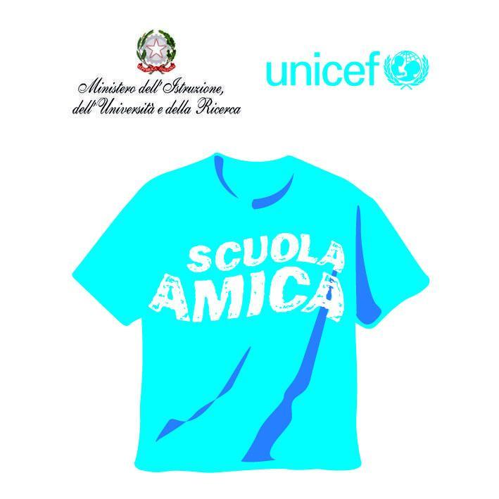
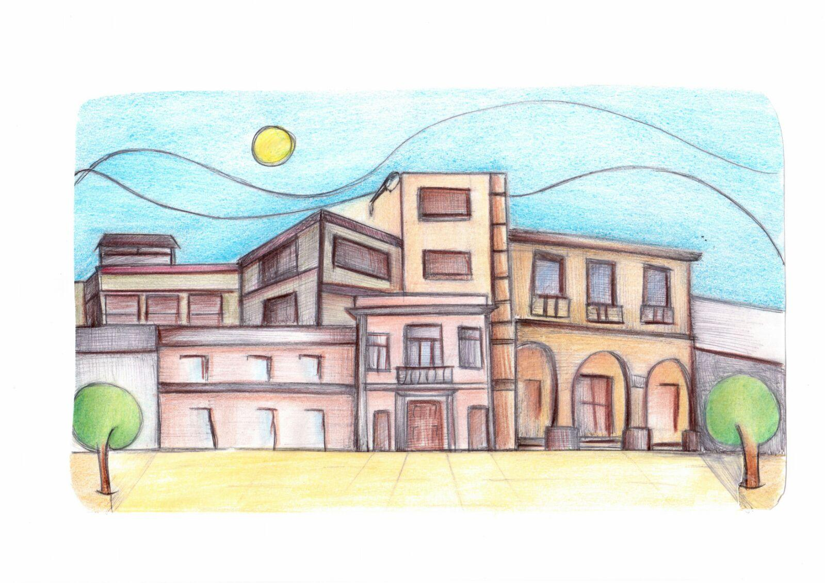


MINISTERO DELL’ISTRUZIONE, DELL’UNIVERSITÀ E DELLA RICERCA
3° ISTITUTO COMPRENSIVO STATALE “L. CAPUANA”
Scuola dell’Infanzia - Scuola Primaria - Scuola Secondaria di primo grado
Viale Santuccio (Ex V.le Lido) - 96012 Avola (SR) - Tel. 0931/318330
C.F. 92011930895 - E-mail: sric83400l@istruzione.it - PEC: sric83400l@pec.istruzione.it

Avola, ……..

Ai Genitori dell’alunno/a

……………………………….
Classe……….
Oggetto: Comunicazione delle insufficienze degli alunni ai genitori.

Anno scolastico / - I/II Quadrimestre.

In seguito alla riunione del Consiglio della Classe ……, svoltasi in data ……………, comunico che l’alunn….. ………………………………………………….. presenta una valutazione insufficiente nella seguente disciplina: ………………………………….. – Voto: …../10

□Scarso interesse e partecipazione
□Mancanza di puntualità nell’esecuzione dei compiti a casa
□Tendenza alla distrazione
□Comportamento non rispettoso delle regole
□Frequenti assenze/ritardi/uscite anticipate

In particolare, relativamente alla disciplina indicata, l’alunno/a dimostra di non aver correttamente acquisito e di non saper utilizzare proficuamente i seguenti contenuti disciplinari:
………………………………………………………………………………………………………………………………………………………………………………………………………………………………………………………………………………………………………………………………………………………………………
………………………………………………………………………………………………………………………

L’alunno deve ancora consolidare le seguenti competenze disciplinari:
………………………………………………………………………………………………………………………………………………………………………………………………………………………………………………………………………………………………………………………………………………………………………………………………………………………………………………………………………………………………

Per consolidare competenze, abilità e conoscenze si suggerisce di svolgere le seguenti attività:
………………………………………………………………………………………………………………………………………………………………………………………………………………………………………………………………………………………………………………………………………………………………………………………………………………………………………………………………………………………………

Avola, ………………….. Il Docente
……………………………….

